**Missie, Visie en Duurzaamheidsambitie**

**Missie**

Wij bevorderen de mobiliteit van personen, goederen en grondstoffen.

**Visie**

‘’onze missie waar te maken, bouwen en onderhouden we met toewijding en passie infrastructurele werken. Wij gaan daarbij zorgvuldig en met liefde om met mensen, natuur en middelen die hiervoor ingezet worden. Wij doen dat op een duurzame wijze en als een partner die in goede dialoog meedenkt met de opdrachtgever en ketenpartners. Wij staan voor de kernwaarden: betrouwbaarheid, kwaliteit, betrokkenheid, veiligheid en verantwoordelijkheid. Deze kernwaarden zijn de basis voor een fijne en veilige werkomgeving voor medewerkers met een uiteenlopende achtergrond. Zij kunnen zich maximaal ontwikkelen. Wij stimuleren de inzet van medewerkers met een afstand tot de arbeidsmarkt. Wij geven medewerkers vertrouwen en medewerkers nemen verantwoordelijkheid.

Om verdere groei en ontwikkeling van het familiebedrijf te waarborgen zijn we in 2028 met al onze disciplines omgevormd in een divisie gestructureerde organisatie. In 2031 zijn we waar dat technisch haalbaar is, overgeschakeld van het gebruik van fossiele energie naar oneindig hernieuwbare energiebronnen. Wij innoveren in circulariteit van ons afval en de grondstoffen die we gebruiken in onze productieprocessen. Gegeven de huidige kwaliteitseisen achten we in 2031 een niveau van 80% circulariteit haalbaar.

De uitvoering van deze beide transities dragen tenminste bij aan de continuering van de financiële soliditeit van het bedrijf.’’

**Duurzaamheidsambitie**

Onze duurzaamheidsambitie vormt de ruggengraat van onze activiteiten en reikt verder dan standaardpraktijken. Hier zijn enkele van onze toekomstgerichte doelen:

**1. Ecologisch bermbeheer stimuleren**

Wij integreren ecologisch bermbeheer in de projecten om de biodiversiteit te vergroten en een groene stempel op het milieu te drukken.

**2. Duurzame bedrijfsvoering verhogen**

Investeringen in de nieuwste energie-efficiëntietechnologieën en volledige overschakeling naar hernieuwbare energiebronnen staan centraal in ons streven naar een duurzame bedrijfsvoering.

Onze bouw- en onderhoudsprocessen worden ontworpen met circulariteit in gedachten, gericht op het minimaliseren van afval en het maximaliseren van hergebruik.

**3. Versterken van binding met het bedrijf**

Onze werkomgeving is niet alleen inclusief maar ook dynamisch, waarbij we voortdurend streven naar de ontwikkeling van al onze medewerkers. Actieve betrokkenheid in maatschappelijke initiatieven, met speciale aandacht voor het stimuleren van de inzet van medewerkers met een afstand tot de arbeidsmarkt.

**4. Overgang naar hernieuwbare energie**

We zetten ons in voor een groene toekomst door binnen acht jaar volledig over te stappen op oneindig hernieuwbare energiebronnen, gedreven door onze passie voor innovatie en duurzaamheid.

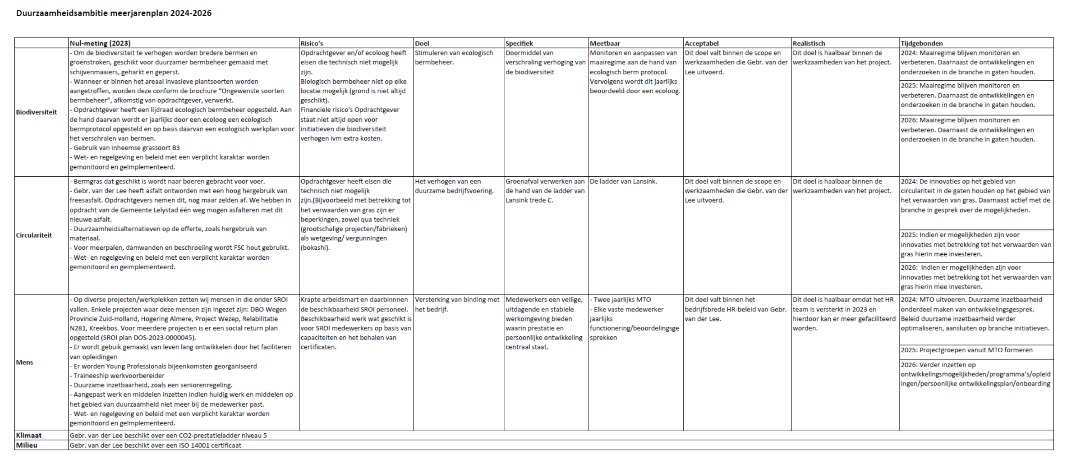Gebr. van der Lee heeft een duurzaamheidsambitie opgesteld en deze verwerkt in een meerjarenplan. Het startpunt van de nulmeting is 2023.